種子法廃止で日本農業ピンチ！

外国企業による“種子支配”の恐怖
2017.6.23 11:30 週刊朝日

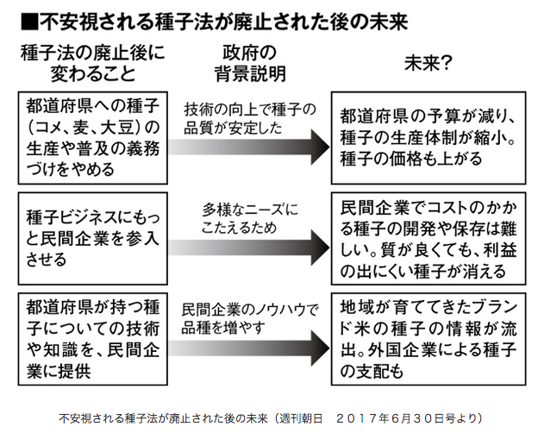

不安視される種子法が廃止された後の未来（週刊朝日 ２０１７年６月３０日号より）

コメなどの種子の生産と普及を都道府県に義務づけ、戦後の食を支えた「種子法」が来春廃止される。民間の力を活用して品種開発を進める狙いなどがあるとされるが、農業関係者は「法律廃止は拙速すぎる」と憤る。日本の種子は弱肉強食の世界に放り込まれ、食の安全保障は危機を迎える。
5月下旬、東京都内の会議室。「主要農作物種子法（種子法）」を廃止する法律が4月に成立したことを受けた勉強会で、発言を求められた人たちは次々に思いを口にしはじめた。
「日本人が守ってきた種子が危ない」
「あまりにも急で、知らない間に決められた」
「安倍政権の横暴を止めないといけない」
地域農協や生協の幹部ら約40人が集まった会場は、重い空気に包まれた。
関係者が危機感を口にするのも無理はない。種子法の廃止で、食の大黒柱であるコメなどの種子が市場原理にさらされ、先行きが不透明になるからだ。
1952年に制定された種子法は、主要作物のコメ、麦、大豆の種子の生産と普及を都道府県に義務づけてきた。コメの新品種開発は、一般的に約10年かかる。それを税金で支援して、公的機関が質の良い種子を安定的に生産し、安い価格で全国に広げてきた。その結果、日本は戦後の食糧難から脱することができ、67年にコメの完全自給を達成した。
西川芳昭・龍谷大教授（農業・資源経済学）は言う。
「たとえば、『いいちこ』で知られる大分県宇佐市の酒造会社『三和酒類』は、公的機関と地元農家が協力して生産した新品種の大麦を使って、『西の星』という麦焼酎をつくりました。種子法は、地場産業の発展にも貢献してきました」
都道府県の生産義務がなくなれば、予算の裏付けが一つなくなる。農林水産省は「今後も安定的に種子生産ができるよう、ガイドラインをつくっている」と説明するが、農家には不安が広がる。岩手県内のコメの種子農家は「県や農協は、予算は減らさないと言っている。だけど、それも何年持つか」と話す。
https://dot.asahi.com/wa/2017062100047.html?page=1

予算だけではない。5月に成立した「農業競争力強化支援法」では、自治体や農業試験場が持つ種子生産の技術や知識を、民間企業に提供するよう定めている。だが、民間企業の種子の多くは高額だ。農水省OBの篠原孝衆院議員（民進党）は、こう指摘する。
「北海道の農業試験場が育成した『きらら397』の種子は、20キロ7千円程度。しかし、民間で開発された種子はその10倍以上するものもある。種子法の廃止によって、将来的に種子の値上げも予想される。コメの価格が上がり、消費者も負担を負うことになる」
外国企業の「種子の囲い込み」も懸念されている。
「農業界では『種子を制するものが世界を制す』と言います。種子生産の技術が無制限に民間企業や多国籍企業に開放されれば、今後は日本の種子を巨大資本の外国企業が牛耳ることにもなりかねない」（篠原議員）
トランプ米大統領は貿易赤字解消のため、日本政府にもっと米国の農産物を輸入するよう攻勢を強めている。その裏側で、世界の大手種子企業は、業界再編を進めている。
ドイツの医薬・農薬大手のバイエルは、米国の遺伝子組み換え（GM）種子最大手のモンサントを660億ドル（約7兆2600億円）で買収。同じく農薬・種子業界大手の米国のダウ・ケミカルはデュポンと合併した。
中国も種子ビジネスに熱心だ。中国化工集団（ケムチャイナ）は、スイスの農薬・種子メーカーのシンジェンタを430億ドル（約4兆7300億円）で買収。中国化工集団は中国を代表する巨大国有企業で、習近平国家主席の傘下にある。
元農水大臣の山田正彦氏は、こう指摘する。
「コメなど主要作物の種子は、現在は国内で自給できていますが、世界の巨大企業との競争になれば今後は危うい。日本は食の安全保障の危機を迎えている」
農水省は、種子法廃止の理由を「多様なニーズに対応」「民間ノウハウも活用して、品種開発を強力に進める」ためと説明する。

https://dot.asahi.com/wa/2017062100047.html?page=2

この流れが決まったのが、昨年10月に開かれた政府の規制改革推進会議の農業ワーキング・グループの会議だ。同会議は「民間の品種開発意欲を阻害している主要農作物種子法は廃止する」と提起。今年2月に種子法の廃止が閣議決定された。
なぜ、日本の農業を支えてきた法律が大きな議論もなく廃止されたのか。そこで関係者の間で指摘されているのが、TPP（環太平洋経済連携協定）との関係だ。前出の山田氏は「種子法の廃止は、日本がTPPに対応するための制度変更の一つにすぎない」と話す。
実は、TPPには協定文とは別に日米二国間で交わした交換文書（サイドレター）がある。そこには「政府は規制改革会議の提言に従って必要な措置をとる」と明記されている。
今回は、この文書のとおりに事が進んだ。トランプ大統領はTPPからの離脱を表明し、現在は日米自由貿易協定（FTA）の交渉を求めているが、サイドレターの効力は生きている。昨年12月の国会でサイドレターについて問われた岸田文雄外相は「我が国が自主的にタイミングを考え、実施していくことになる」と答弁しているからだ。
「韓国は、米韓FTAの締結によって200本の国内法を変更しました。TPP協定を批准した日本も同じことを求められる」（山田氏）
メキシコでは、同国原産のトウモロコシを元に米国企業がGM種子を開発・普及し、今では地域ごとに代々継承されてきた種子が失われつつある。多様性に富んでいたメキシコのトウモロコシは、食卓から消えた。日本では主食用で作られているコメだけで200品種以上あるが、今後、メキシコと同じことが起きないとは限らない。
種子法廃止を不安視する声が相次ぎ、参院の農林水産委員会で種子生産の予算確保や、外資による種子独占の防止などを求める付帯決議が採択された。
種子法が廃止された直後に大きな変化が起きる可能性は低いだろう。しかし、「長期的には不透明」（西川教授）だ。
種子の大切さを訴えたデンマークの研究者ベント・スコウマンは、亡くなる前にこんな言葉を遺した。
「種子が消えれば食べ物も消える。そして君も」
前出の西川教授は言う。
「種子は、太陽や土、水と同じように農業にとって大切な資源。日本人は、自らの食べ物をどう守るのか。それが問われている」
https://dot.asahi.com/wa/2017062100047.html?page=3

